得分：_______


编译原理

学号：____2350801230___

姓名：______张政笑_____

班级：______23508012___

- 研究目的
本项目旨在实现一个基于LR(1)分析方法的语法分析器，通过实验深入理解编译原理中的语法分析阶段，具体研究目标包括：

1. 掌握LR(1)语法分析的基本原理和工作机制
2. 实现LR(1)分析表的构建和使用
3. 理解语法分析过程中的移进-归约操作
4. 实现错误处理机制，提高分析器的健壮性
5. 培养实际动手能力，将理论知识转化为可运行的程序
通过本实验，我们能够深入理解编译器前端的核心组件——语法分析器的工作原理，为后续学习编译原理的其他内容奠定坚实基础。
- 研究意义
语法分析作为编译过程中的关键环节，对整个编译系统的性能和正确性具有重要影响。本项目的研究意义主要体现在以下几个方面：

1. 理论与实践结合 ：将形式语言与自动机理论的抽象概念转化为具体的程序实现，加深对理论知识的理解
2. 算法实现能力 ：通过实现LR(1)分析算法，提升算法设计与编程实现能力
3. 编译器技术掌握 ：掌握编译器前端的核心技术，为深入学习编译原理提供实践基础
4. 错误处理机制 ：学习如何设计有效的错误检测和处理机制，提高程序的健壮性
5. 软件工程实践 ：在实现过程中培养良好的编程习惯和软件工程思想
本研究不仅有助于深入理解编译原理中的语法分析技术，还为后续开发更复杂的编译工具或进行相关研究提供了必要的实践经验。
- 算法流程图
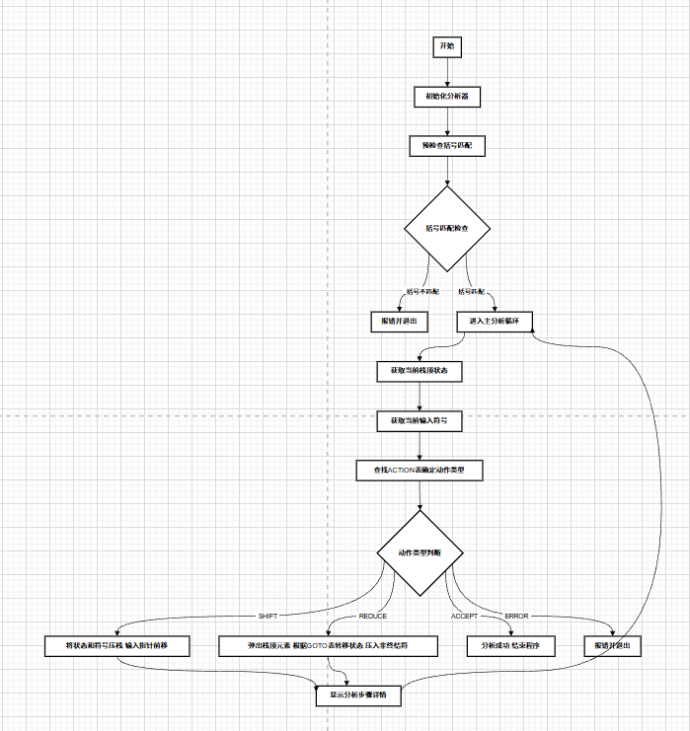
- 代码
数据结构定义：
// 常量定义
#define MAX_STATE 21 // 最大状态数
#define MAX_SYMBOL 10 // 最大符号数
#define MAX_STACK 100 // 栈的最大深度
#define MAX_INPUT 100 // 输入串的最大长度
// 终结符和非终结符定义
#define E 0
#define T 1
#define F 2
// 动作类型定义
#define SHIFT 1 // 移进
#define REDUCE 2 // 归约
#define ACCEPT 3 // 接受
#define ERROR -1 // 错误
// 产生式结构体
typedef struct {
int left; // 左部非终结符
char *right; // 右部符号串
int length; // 右部长度
} Production;
LR(1)分析表：
// ACTION表: [状态][终结符索引] = {动作类型, 动作值}
int action[MAX_STATE][8][2] = {
// 状态0 - 初始状态
{{SHIFT, 5}, {SHIFT, 6}, {ERROR, 0}, {ERROR, 0}, {SHIFT, 4}, {ERROR, 0}, {SHIFT, 3}, {ERROR, 0}},
// 更多状态...
};
// GOTO表: [状态][非终结符索引] = 状态号
int goto_table[MAX_STATE][3] = {
{1, 2, 3}, // 状态0
// 更多状态...
};
核心分析函数：
int lr1_analyze() {
int current_state, term_index, action_type, action_value, prod_index;
char current_char;

// 预先检查括号是否匹配
if(!check_parentheses(input)) {
report_error(3, 0, 0);
return 0;
}

// 输出表头
printf("步骤\t状态栈\t符号栈\t剩余输入串\t动作\n");
printf("----------------------------------------------------------\n");

while(1) {
step_count++;

// 获取当前栈顶状态和输入符号
current_state = state_stack[stack_ptr - 1];
current_char = input[input_ptr];

// 确定动作类型并执行相应操作
// 移进、归约、接受或报错
}
}
用户界面和交互：
int main() {
// 设置Windows控制台编码为UTF-8
#ifdef _WIN32
system("chcp 65001 > nul");
#endif

// 获取用户信息
// 循环进行语法分析
do {
// 提示输入表达式
// 执行分析
// 输出结果
// 询问是否继续
} while(continue_analysis == 'y' || continue_analysis == 'Y');
}

- 运行结果

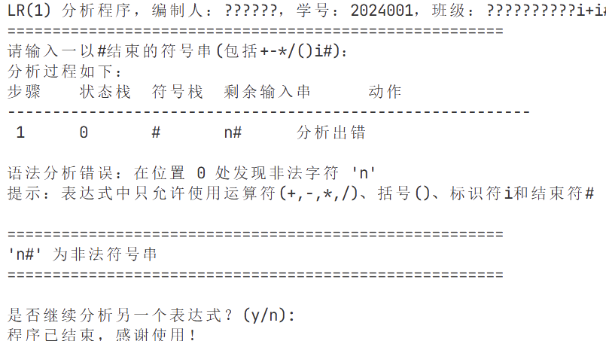
- 小结
通过本项目的实现，我们成功构建了一个功能完整的LR(1)语法分析器。项目实现了以下关键功能：

1. 完整的LR(1)分析表构建和使用
2. 移进-归约分析算法的正确实现
3. 详细的分析过程展示
4. 完善的错误处理机制
5. 友好的用户交互界面
在实现过程中，我们深入理解了LR(1)语法分析的核心原理和工作机制，掌握了如何将形式语言理论转化为实际的程序实现。同时，我们也学习了如何设计健壮的错误处理机制，提高程序的可靠性。

本项目不仅是对编译原理理论知识的实践检验，也为我们提供了宝贵的编程经验和算法实现能力的锻炼。通过不断调试和优化，我们解决了分析过程中的各种问题，最终实现了一个能够正确识别和分析算术表达式的LR(1)语法分析器。

